网络课程学生手机APP登录学习

一、app使用下载方式
a、在手机app商店里直接搜索“学习通”下载安装或者空间左下角下载安装。
b、下载地址： http://apps.chaoxing.com/d
c、扫描二维码安装

二、登陆方式（手机号验证码登录）
点击右下角“我”，选择登录；通过手机号码及手机验证码登录，登录完成后绑定账号单位信息“安徽财经大学继续教育学院”+“学号”。点击课程即可显示个人本学期需要学习的课程。
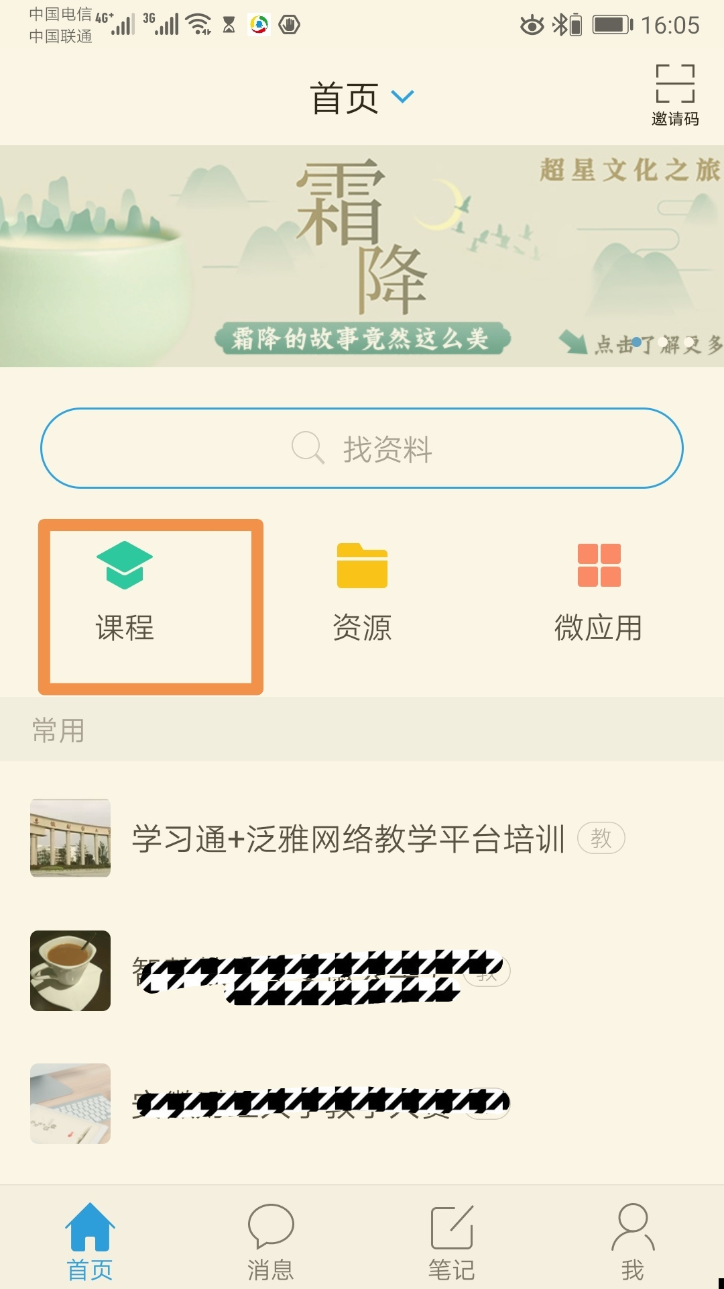
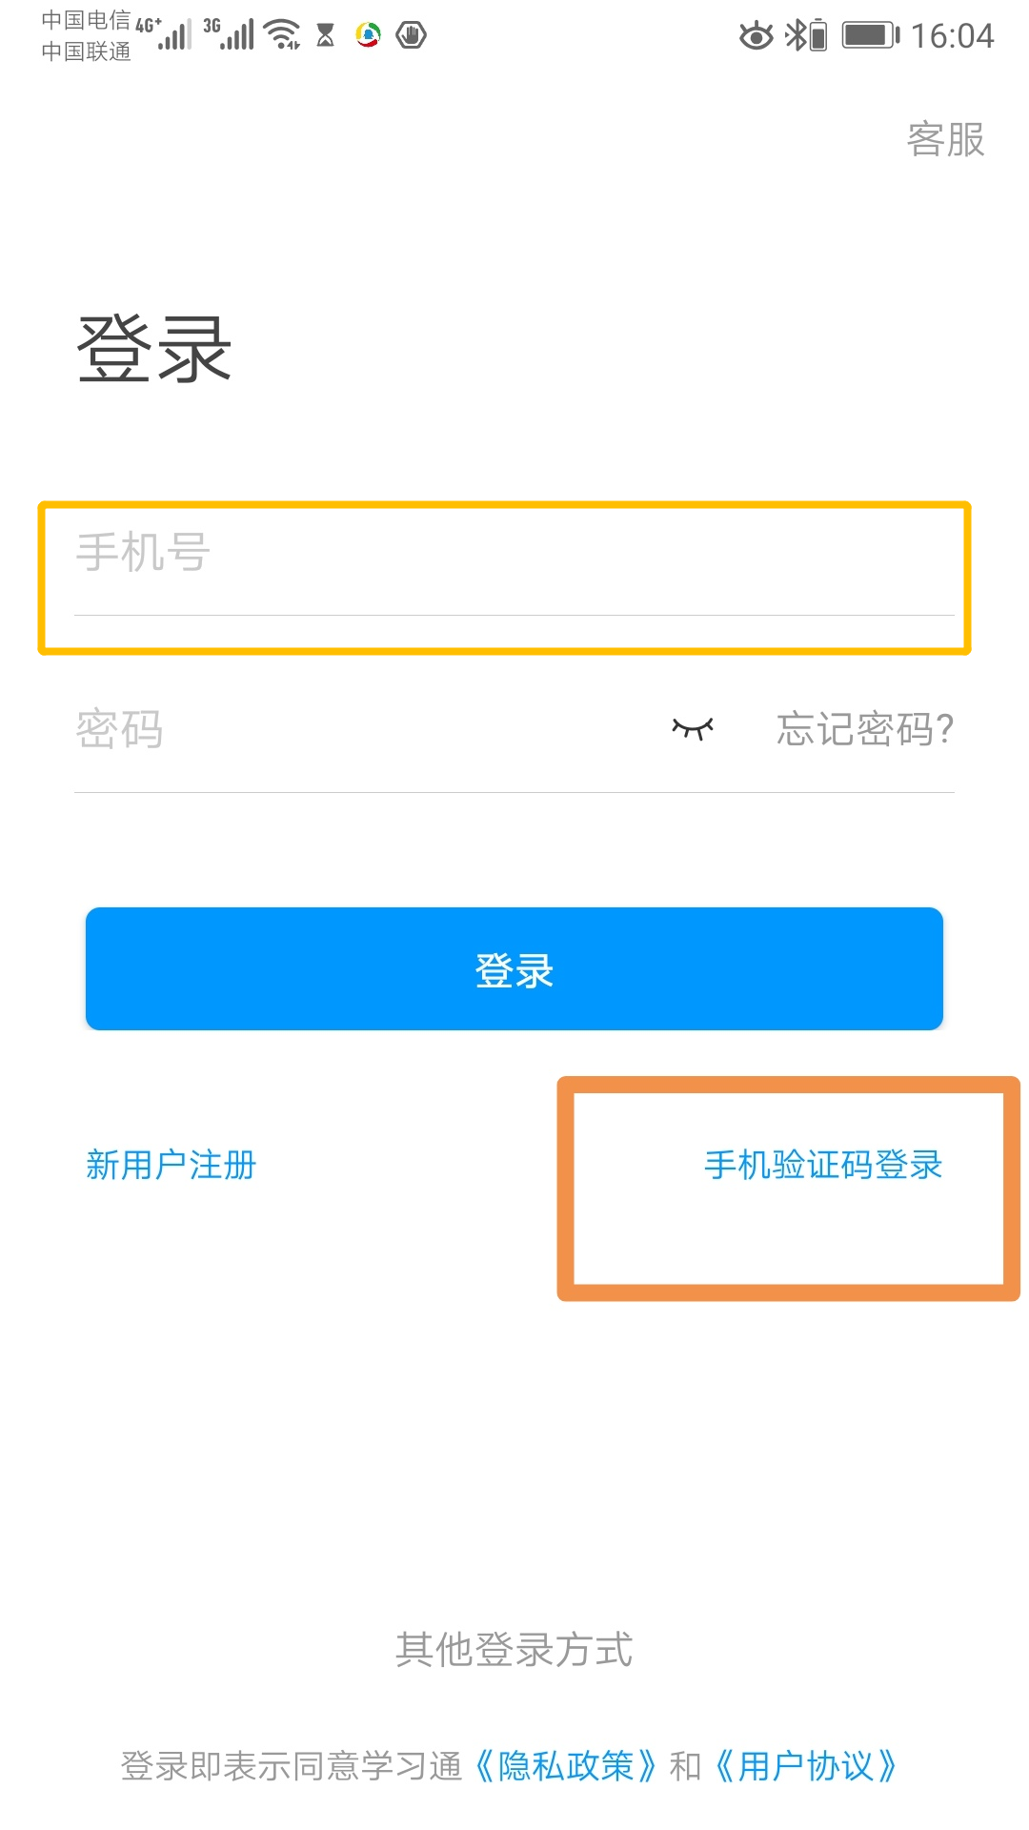
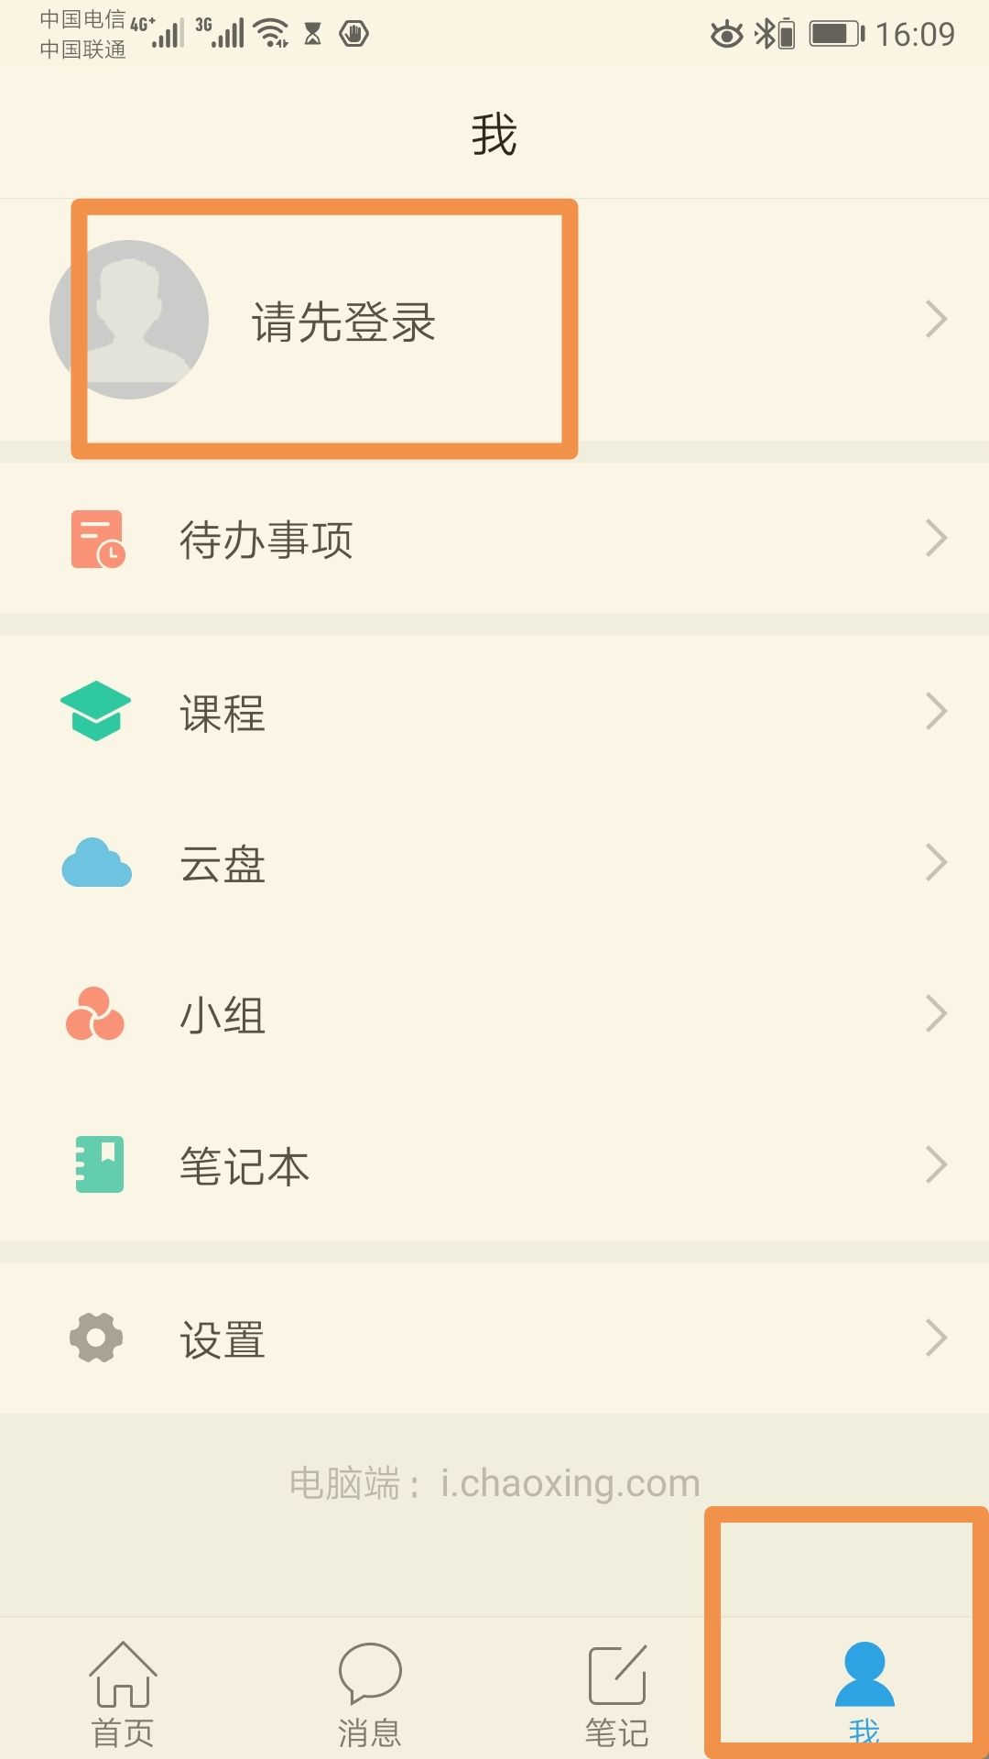

网络课程学生电脑端操作说明
一：密码登录
1、首先打开浏览器，在地址栏中输入Web程序地址http://cjaufe.fanya.chaoxing.com/portal，界面如下图所示：

2、点击“登录”（无需注册），输入正确的学号和密码即可登录，首次登录密码为123456。

3.点击左侧导航栏“课程”即可学习本学期开设的课程。
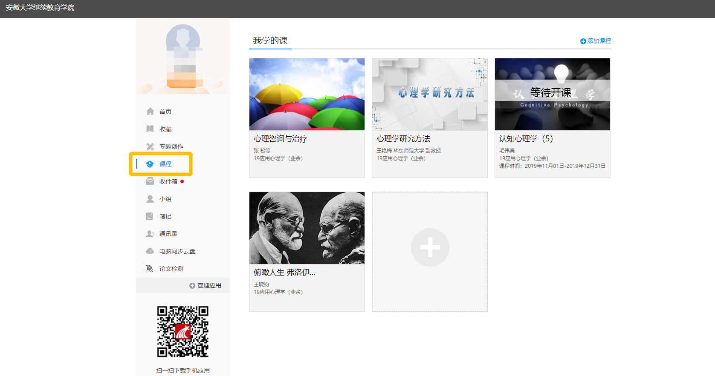

网络课程学习答疑

超星客服咨询热线：400-6999-516

安财网课答疑QQ群号：

